KRĄG TEMATYCZNY: Przygotowywanie posiłków
Dzień 1 Temat zajęć: Śniadanie
Cele ogólne:
- kształtowanie właściwych nawyków żywieniowych, - wdrażanie do spożywania różnorodnego pieczywa, nabiału, wędlin, warzyw i owoców, pogłębianie wiedzy na temat zdrowego odżywiania, - wyrabianie nawyku zaradności (samodzielne przygotowanie kanapki), - budowanie poczucia estetyki podczas spożywania posiłków, - nauka kulturalnego zachowania się przy stole, - przestrzeganie zasad higieny i bezpieczeństwa w czasie przygotowywania posiłków, - utrwalenie wartości odżywczych niektórych produktów, - doskonalenie techniki głośnego czytania ze zrozumieniem.
Cele szczegółowe:
Uczeń:
- odpowiada na pytania zdaniem prostym lub złożonym, - czytelnie, estetycznie przepisuje wyrazy, - czytanie wyrazów, - bezpiecznie posługuje się nożem (smaruje, kroi, sieka), - kulturalnie spożywa posiłek, - porządkuje miejsce pracy, - pamięta wartości odżywcze kilku produktów.
Metody: - słowne, poglądowe, działań praktycznych.
Formy pracy: - indywidualna
Środki dydaktyczne, narzędzia, produkty:
- pieczywo różnego rodzaju, masło, nabiał, warzywa, owoce, noże, deski do krojenia, talerze, serwetki, - model piramidy żywieniowej
Opis przebiegu zajęć:
1. Wysłuchanie fragmentu wiersza S. Karaszewskiego pt. „Dla zdrowej żywności” oraz rozmowa na temat jego treści.
,,Jeśli chcesz się żywić zdrowo, jadaj zawsze kolorowo! Jedz owoce i jarzyny, to najlepsze witaminy! Jedz razowce z grubym ziarnem, zdrowe jest pieczywo czarne! Na kanapkę, prócz wędliny, połóż listek zieleniny!
2. Analiza i omówienie „Piramidy żywieniowej”, wskazanie miejsca w piramidzie produktów, które możemy wykorzystać na przygotowanie śniadania. Omówienie wartości odżywczych produktów potrzebnych człowiekowi.
3. Przygotowanie listy produktów potrzebnych do zrobienia kanapki w oparciu o własne doświadczenia oraz zdjęcia. (odwzorowanie wyrazów) .
4. Wykonanie zdrowych i kolorowych kanapek na drugie śniadanie: przygotowanie miejsca do pracy, obieranie ugotowanych jajek, smarowanie pieczywa masłem, siekanie szczypiorku, natki pietruszki, krojenie rzodkiewki, papryki, jajek na plastry, dekorowanie kanapek sałatą, twarożkiem, wędliną, jakiem, rzodkiewką szczypiorkiem, układanie kanapek na talerzu, nakrycie do stołu, wspólne spożywanie posiłku, sprzątanie po spożyciu kanapek.
5. Podsumowanie i sprawdzenie wiedzy za pomocą zabawy dydaktycznej „Jak żyć zdrowo-prawda i fałsz”.
6. Zakończenie zajęć i pożegnanie.
Materiał dodatkowy poniżej.

MATERIAŁ DODATKOWY
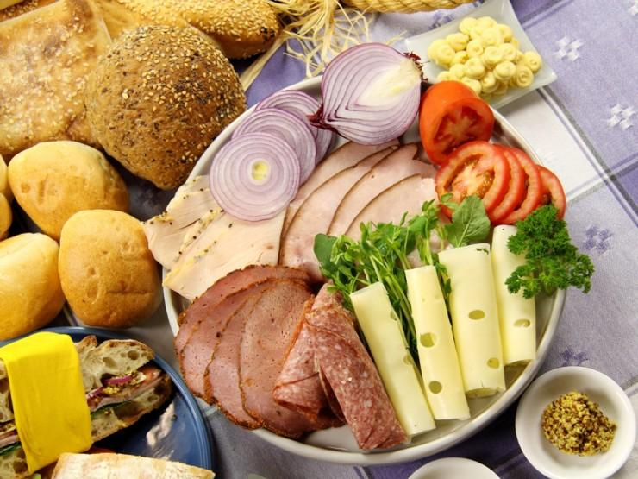
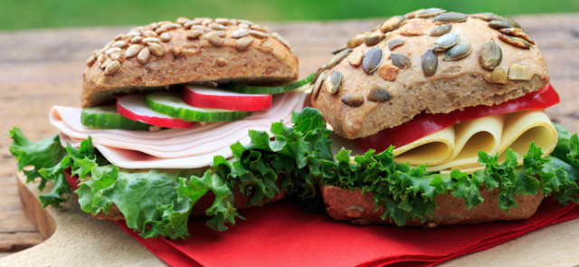
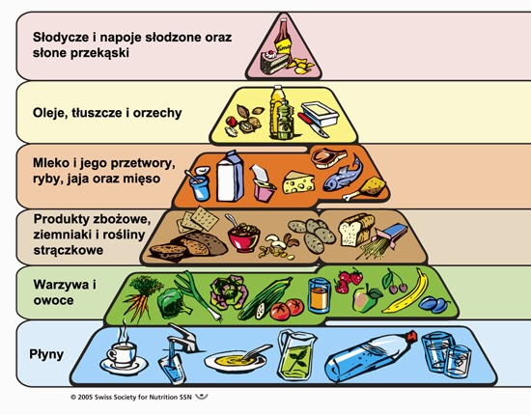
Lista produktów potrzebnych do zrobienia zdrowej kanapki

CHLEB
MASŁO
RZODKIEWKA
POMIDOR
SAŁATA
OGÓREK
WĘDLINA
SER

JAJKO

SZCZYPIOREK

PAPRYKA

Zabawa dydaktyczna „Jak żyć zdrowo-prawda i fałsz”
zamaluj
1. | należy jeść dużo owoców i warzyw
2. | spożywamy posiłki brudnymi rękami
3. | myjemy owoce i warzywa przed jedzeniem
4. | wystarczy jeden posiłek dziennie
5. | myjemy ręce przed jedzeniem
6. | hamburgery są bardzo zdrowe
7. | posiłki należy jeść powoli i dokładnie rozgryzać spożywane potrawy
8. | owoce i warzywa to bogate źródło witamin;

fałsz - kolor czerwony
prawda - kolor zielony

